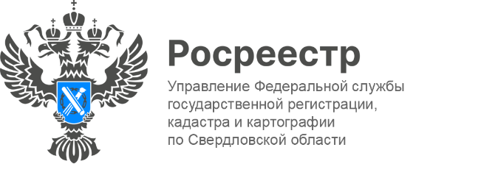
ПРЕСС-РЕЛИЗ

Об итогах первого года действия закона о «гаражной амнистии» в Свердловской области
На прошлой неделе, в пресс-центре ТАСС (г. Екатеринбург) состоялась пресс-конференция, посвященная итогам первого года действия закона о «гаражной амнистии» в Свердловской области.
В мероприятии приняли участие начальник отдела координации и анализа деятельности в учётно - регистрационной сфере Управления Росреестра по Свердловской области Ксения Шакинко и начальник отдела по работе с земельными участками, собственность на которые не разграничена Министерства по управлению государственным имуществом Свердловской области Ольга Заварыкина.
«Уже более года действует закон о «гаражной амнистии», по которому в упрощенном порядке можно оформить права на гаражный бокс и на земельный участок под ним. По состоянию на 30 сентября 2022 года на территории Свердловской области в Единый государственный реестр недвижимости внесены сведения о 2 тысячах гаражных боксах и более 1,2 тысячи земельных участках, находящихся под данными боксами», - отметила начальник отдела координации и анализа деятельности в учетно-регистрационной сфере Управления Росреестра по Свердловской области Ксения Шакинко.
Какие объекты попадают под «гаражную амнистию»?
Объекты, возведенные до введения в действие Градостроительного кодекса РФ (30 декабря 2004 года). Речь идет об объектах капитального строительства, земля, на которой расположен гараж, должна быть государственной или муниципальной. Не подпадают под «гаражную амнистию» самовольные постройки, подземные гаражи, а также гаражи находящихся в многоквартирных домах и объектах коммерческого назначения, гаражи, возведенные после вступления в силу Градостроительного кодекса РФ.
Какие документы нужны для оформления права на земельные участки?
Для оформления объектов в собственность гражданину необходимо представить в уполномоченный орган публичной власти заявление о предварительном согласовании предоставления земельного участка и указать, что гараж возведен до введения в действие Градостроительного кодекса РФ. На территории города Екатеринбурга уполномоченным органом является Министерство по управлению государственным имуществом Свердловской области (далее-МУГИСО), а в городских округах – местная администрация.
- документ, подтверждающий выделение земельного участка;
- договор о подключении гаража к сетям инженерно-технического обеспечения;
- договор о предоставлении коммунальных услуг в связи с использованием гаража, а также документы, подтверждающие оплату коммунальных услуг;
- технический паспорт гаража, составленный до 1 января 2013, в котором имеются указания на заявителя в качестве правообладателя гаража или заказчика изготовления документа;
- документ, подтверждающий предоставление земельного участка, гаражному кооперативу, либо иной организации, при которой он был организован, для строительства и размещения гаражей;
- решение гаражного кооператива о том, что гражданину распределили гараж в его составе, или документ, который бы подтвердил, что он оплатил паевой взнос;
- иные документы.
В случае, если земельный участок не сформирован и не поставлен на кадастровый учет, то необходимо представить схему расположения земельного участка.
После получения решения о предварительном согласовании предоставления земельного участка необходимо обратиться к кадастровому инженеру для подготовки межевого плана, на основании которого земельный участок будет поставлен на кадастровый учет. Если гараж не поставлен на кадастровый учет, следует представить технический план, за получением которого также необходимо обратиться к кадастровому инженеру.
По итогам рассмотрения вышеуказанных документов уполномоченный орган принимает решение о предоставлении гражданину земельного участка в собственность. Для оформления права собственности на земельный участок и гараж уполномоченный орган самостоятельно обращается в Росреестр, государственная пошлина в данном случае не оплачивается.
В ходе пресс-конференции Ольга Заварыкина рассказала, что в рамках «гаражной амнистии» за прошедший год снизилось количество возвратов заявлений без рассмотрения, благодаря работе Министерства с представителями МФЦ, а также разъяснительной работе с гражданами.
Также она отметила, что с целью минимизации количества отказов/возвратов по поступающим заявлениям с владельцами гаражей ежедневно проводится разъяснительная работа как в устной, так и письменной форме, разработаны краткие информативные памятки, размещенные на сайтах уполномоченных органов, также на регулярной основе проводится обучение сотрудников, ответственных за прием документов, которые при необходимости готовы осуществить оперативное консультирование граждан.
Контакты для СМИ
Пресс-служба Управления Росреестра по Свердловской области
+7 343 375 40 81

press66rosreestr@mail.ru
www.rosreestr.gov.ru
620062, г. Екатеринбург, ул. Генеральская, 6 а.

